Q879 Scheda creata il 20 dicembre 2023
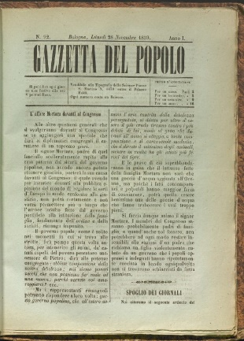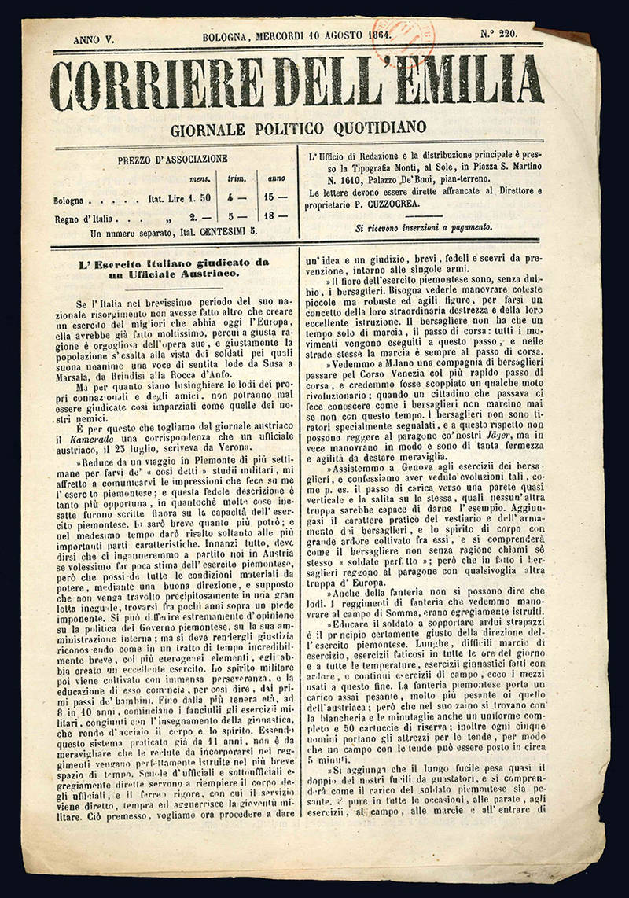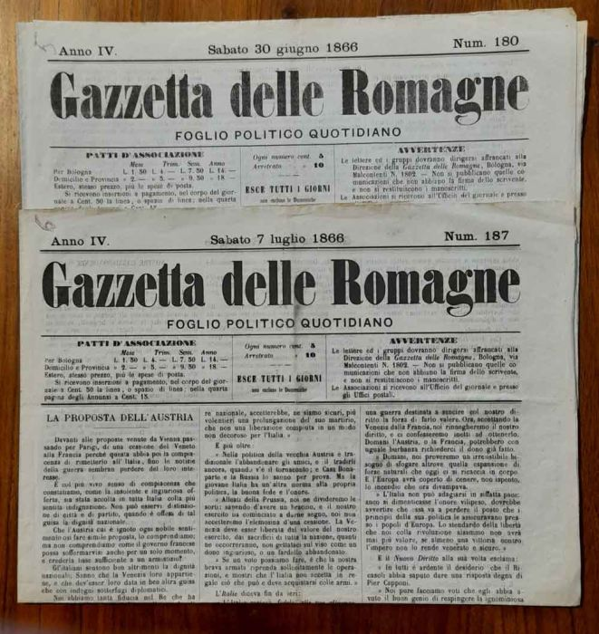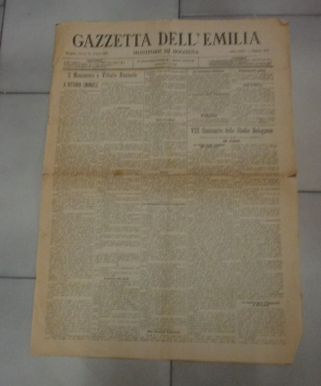
Descrizione storico-bibliografica
*Gazzetta del popolo. - Anno 1, n. 1 (8 agosto 1859)-anno 2, n. 49 (29 febbraio 1860). - Bologna : Tip. delle Scienze, 1859-1860. – 1 volume ; 27 cm. ((Quotidiano, non pubblica nei giorni festivi. - Gerenti: Giuseppe Bellentani; Leonida Montanari; Giuseppe Raimondi. - LO10765274
*Gazzetta del popolo dell'Emilia. - Anno 2, n. 50 (1 marzo 1860)-n. 169 (4 novembre 1860). - Bologna : Tipografia delle Scienze, 1860. – 1 volume ; 28 cm. - Quotidiano, non pubblica nei giorni festivi. - L'editore varia: Monti al Sole. - IEI0104533

*Corriere dell'Emilia : giornale politico quotidiano. - Anno 1, n. 1 (11 ottobre 1859)-anno 8 (31 dicembre 1867). - Bologna : tip. G. Monti, 1859-1867. – 8 volumi ; 26 cm. ((Il formato varia. – Sospeso nel gennaio 1861. - IEI0105630
Nel 1861 assorbe: L'*età presente [HX2963]
Si fonde con: *Gazzetta delle Romagne
Continua con: *Gazzetta dell'Emilia

*Gazzetta delle Romagne : foglio politico commerciale. - Anno 1, n.1 (2 marzo 1863)- . - Bologna : tip. della Gazzetta delle Romagne, [1863-1867]. – 5 volumi ; 35 cm. ((Quotidiano. - Poi complemento del titolo: foglio politico quotidiano. - Precede fascicolo senza numero del 1. gennaio 1863. - Da repertorio: il 29 feb.1867 il tit. è assunto da: La provincia di Forli. - RAV0260222
Si fonde con: II *Corriere dell'Emilia
Continua con: *Gazzetta dell'Emilia
Soggetto: Romagna – Periodici

*Gazzetta dell'Emilia : foglio politico quotidiano : ufficiale per gli atti amministrativi e giudiziari per la Provincia di Bologna. – Bologna : tip. Fava e Garagnani, 1868-1903. – 42 volumi ; 45 cm. ((Dal 4 ottobre 1881 il complemento del titolo è: monitore di Bologna, giornale politico quotidiano. - Descrizione basata su: anno 12, n. 21 (21 gennaio 1871). - CUBI 00722676. - IEI0110187
Fusione di: Il *corriere dell’Emilia; *Gazzetta delle Romagne
Nel 1876 assorbe: *Monitore di Bologna [CH59]
Dal 1903 al 1905 ha il titolo: *Giornale di Bologna

*Giornale di Bologna. – Anno 43 (22 ottobre 1903)-anno 45, n. 133 (15 maggio 1905). - Bologna : [s. n.], 1903-1905. – 3 volumi ; 45 cm. ((Quotidiano. - CFI0391120

*Gazzetta dell'Emilia : giornale politico quotidiano. - Anno 46 (1906)- . - Bologna : Fava e Garagnani, 1906-1911. – 6 volumi ; 45 cm. - CFI0391648
Continua con: *Gazzetta dell'Emilia : corriere di Modena. – [Ed. di Modena] [Q660]

*Gazzetta dell'Emilia : quotidiano d'informazione fondato nel 1859. - Ed. speciale. - Modena : [s.n., 1970-2020]. - volumi : ill. ; 57 cm. ((Semestrale. - Descrizione basata su: anno 160 (12 giugno 2018). - MOD0345145

Soggetti: Emilia – Periodici

Informazioni storico-bibliografiche
La Gazzetta del popolo / Dir.: Giuseppe Bellentani (varia). - 8 ago. 1859 - 4 nov. 1860.- Tip. delle Scienze (varia). - 4 p. 2 col. cm. 28x20. - Quotidiano; settimanale. - Tit. dal mar. 1860: Gazzetta del popolo dell'Emilia (BCB - BCR - BUB). Gerenti: Giuseppe Bellentani; Leonida Montanari; Giuseppe Raimondi. Tip. delle Scienze, poi Monti al Sole.

Corriere dell'Emilia. L’11 ottobre 1859 aveva intanto visto la luce il «Corriere dell’Emilia. Giornale politico quotidiano», fondato e ispirato dal Pepoli, diretto da Pasquale Cuzzocrea e stampato a Bologna alla tipografia Monti al Sole in piazza San Martino. La linea del giornale risultò chiara fin dal primo numero: l’unica possibile scelta fu individuata «nell’unificazione sotto lo scettro del leale e magnanimo nostro Re Vittorio Emanuele». A più di un decennio di distanza dalla sua comparsa sulla scena politica bolognese, il marchese Pepoli consumò così la sua definitiva “conversione” da una primitiva opinione federalista a una esplicita soluzione annessionistica. Per tutto il gennaio 1861 il giornale sospese le pubblicazioni, perché la direzione di esso si unificò con quella dell’«Età presente», per riprendere regolarmente dal 1° febbraio successivo sino al 31 dicembre 1867; dalla fusione, infine, del «Corriere dell’Emilia» con «La Gazzetta delle Romagne» nacque la «Gazzetta dell’Emilia», ispirata da Marco Minghetti, diretta dai fratelli Antonino e Pasquale Cuzzocrea e pubblicata a Bologna per i tipi Fava e Garagnani dal 1° gennaio 1868 al giugno 1911, quando la sede del giornale si trasferì a Modena. http://www.archiviodistatobologna.it/it/bologna/attivit%C3%A0/mostre-eventi/mezzo-alla-folla-pepoli/11-farini-l%E2%80%99annessione-al-regno-sardegna

Gazzetta delle Romagne: foglio politico commerciale (varia) / Dir.: Giulio Cesare Lossada.- (?) 1863 - 31 dic. 1867. - Tip . Fava e Garagnani. 4 p. 3 col. cm. 35x23 (varia). - Quotidiano. - Poi fuso con: II Corriere dell'Emilia, diventa: Gazzetta dell'Emilia (BCB -BCR - BUB). Non si ha notizia del primo numero nè del suo programma tuttavia si comprende che fu monarchico-liberale e anticlericale. Dal 1° gen. 1868, fondendosi con «Il Corriere dell'Emilia», si chiamerà: «Gazzetta dell'Emilia». Nicita, p.34

Gazzetta dell'Emilia: foglio politico quotidiano, ufficiale per gli atti amministrativi e giudiziari per la provincia di Bologna (varia) / Dir.: Antonino e Pasquale Cuzzocrea. – 1 gen. 1868 - 3 mag. 1911. - Tip. Fava e Garagnani (varia). - 4 p. 4 col. cm. 44x32. - Quotidiano. - Fusione di: Corriere dell'Emilia e Gazzetta delle Romagne; tit. dal 22 ott.1903 al 15 mag. 1905: II Giornale di Bologna (BCR - BUB). Nacque come fusione di: «Gazzetta delle Romagne» e «Corriere dell'Emilia». Sottotitolo: Foglio politico quotidiano, Ufficiale per gli atti amministrativi e giudiziari per la Provincia di Bologna. Poi si aggiunse anche: Monitore di Bologna, perché aveva raccolto l'eredità di quel giornale. Fu giornale liberale e godeva dell'alta protezione di Marco Minghetti di cui fu portavoce. Il sostegno dei liberali, saldamente al governo della città per parecchi anni, contribuirà a fare della "Gazzetta" il più importante quotidiano bolognese. Nicita, p.33

Antonino Cuzzocrea era venuto a Bologna dalla Calabria dopo il 1860, chiamato dal fratello Pasquale, il quale, dirigendo il Corriere dell’Emilia, aveva fatto una vera fortuna con la pubblicazione quotidiana dei dibattimenti della celebre «causa lunga». Pasquale Cuzzocrea non era troppo bene accolto dalla stampa cittadina. Il partito dei «vaticanisti», in particolar modo, non gli dava tregua, tanto che il giornaletto umoristico clericale La Marmitta, metteva avanti al nome di Pasquale, il titolo di Don, «perché — diceva — portava la chierica di diritto». Che fosse stato prete e avesse poi gettato alle ortiche la veste talare, era voce comune, e allora, per mettersi un po' al riparo dalle appuntite frecciate continuamente rivoltegli, Pasquale aveva chiamato a Bologna il fratello Antonino. «Giovane, di poche parole e di modi distinti, Antonino Cuzzocrea veniva preceduto dalla fama di sfegatato consorte», cioè di minghettiano arrabbiato, e trovò quindi, nella città di Minghetti, festose accoglienze. Messo a capo del Corriere dell'Emilia che nel 1868 prese il nome di Gazzetta dell'Emilia il nuovo direttore segui scrupolosamente le orme del giornalismo d'allora. Nè quando scoppiò la guerra contro l'Austria nel 1866, il giornale mutò tono e formato. Usciva regolarmente ogni mattina in quattro modeste pagine, con un articolo compassato e freddo in cui si parlava di tutto e qualche volta anche della guerra, una corrispondenza da Roma, che subiva spesso ritardi, una cronaca sommaria dei fatti cittadini e le ultime notizie coi dispacci dell'Agenzia Stefani. Gli uffici della Gazzetta dell'Emilia si chiudevano verso le undici di sera, quando il giornale era già composto, Impaginato e pronto per la stampa, la quale non veniva iniziata che alle sei del mattino seguente. Così, se dopo la mezzanotte fosse magari cascata la Torre degli Asinelli, al giornale non si sarebbe trovata anima viva per includervi la notizia. La redazione - si legge nella testoniana Bologna che scompare - era composta di un direttore, di un cronista e ce n'era d'avanzo. I fatti di cronaca erano appena accennati; quando v'era qualche processo di grido o qualche notizia di molta importanza, si pubblicavano dei Bollettini speciali e le notizie commerciali erano rese note alle persone che si affollavano, al sabato, giorno di mercato, vicino al Caff è di Stlon per mezzo di un foglietto, che un facchino col sacco in spalla vendeva al grido: A j ho el zètt, al bel zètt.... Non discorriamo poi di servizio telegrafi co! Le prime volte che un giornale si prendeva il lusso di farsi mandare da Roma un telegramma da una Lira, era un avvenimento. Se ne pubblicava il testo in grassetto, sotto il titolo: Recentissime - Nostro servizio particolare. Nicita, p.157

La Gazzetta dell'Emilia è stato un quotidiano politico a carattere locale, organo di stampa di tendenza moderata. Il sostegno dei liberali, saldamente al governo della città per parecchi anni, contribuì a farne il più importante quotidiano di Bologna. La Gazzetta dell'Emilia fu fondata il 1º gennaio 1868 dai fratelli Pasquale e Antonio Cuzzocrea, quest'ultimo marito del soprano Erminia Borghi-Mamo. Nacque dalla fusione di due testate preesistenti: il “Corriere dell'Emilia”, fondato l’11 ottobre 1859 da Gioacchino Napoleone Pepoli e diretto da Pasquale Cuzzocrea^{[4]}, e dal foglio monarchico-liberale “Gazzetta delle Romagne”, fondato nel 1863 e diretto da Giulio Cesare Lossada.^{[5]} Nel 1876 assorbì la testata ''Il Monitore di Bologna''. Terminò la pubblicazione nel maggio 1911, per ripartire subito dopo a Modena, con la denominazione Gazzetta di Modena. Sulla “Gazzetta” intervenne più volte Giosuè Carducci, soprattutto durante il governo Crispi, da lui sostenuto con entusiasmo. La sua collaborazione cessò nel 1901, dopo che Ugo Pesci ebbe lasciato la direzione. Nel 1904 il giovane triestino Marcello Dudovich, divenuto poi un celebre illustratore, ideò un cartellone pubblicitario per la campagna di abbonamenti della Gazzetta dell'Emilia. Tra i giornalisti che scrissero per la Gazzetta vi fu Mario Missiroli, in seguito direttore di quattro quotidiani: il Resto del Carlino, Il Secolo, Il Messaggero e il Corriere della Sera. Il 5 febbraio 1909 La Gazzetta dell'Emilia fu il primo giornale a pubblicare il Manifesto del Futurismo di Filippo Tommaso Marinetti. Direttori: Antonio Cuzzocrea, Gualtiero Belvederi, Ugo Pesci, dal 1888 al 1901, Cesare Viaggi, dal 1906 al 1911. https://it.wikipedia.org/wiki/Gazzetta_dell%27Emilia

Esce il quotidiano la “Gazzetta dell'Emilia”, portavoce dei liberali moderati. Nasce dalla fusione di due testate preesistenti: il “Corriere dell'Emilia” e la “Gazzetta delle Romagne”. E' redatto da Pasquale Cuzzo-Crea (Cuzzocrea), emigrato dalle provincie meridionali e ospitato “in casa del Marchese Gioachino Pepoli dal quale riceve da quando a quando le sue ispirazioni politiche”. Nel numero del 9 febbraio dichiara di considerare nemici “i neri che cospirano per il Papa, ed i rossi che fanno propaganda per Mazzini, perché chi predica contro V.E. e contro Cavour è nemico della Patria”. Il sostegno dei liberali, saldamente al governo della città per parecchi anni, contribuirà a fare della “Gazzetta” il più importante quotidiano cittadino. Nel 1889 la direzione sarà assunta da Ugo Pesci (1846-1908), che nell'articolo d'esordio dichiarerà la fedeltà ai principi della parte costituzionale e ammetterà l'evoluzione progressiva del pensiero umano, ma con connotazione moderata:
"L'immobilità è, secondo me, contraria alle leggi naturali, giuridiche e sociali; ma progredire vuol dire camminare, non correre all'impazzata a rischio dell'osso del collo".
La “Gazzetta dell‘Emilia“ sarà pubblicata a Bologna fino al 1911, anno in cui si trasferirà a Modena, dove vivrà ancora a lungo.
Sulle sue pagine interverrà più volte Giosue Carducci, soprattutto durante il governo Crispi da lui sostenuto con entusiasmo. La sua collaborazione cesserà nel 1901, dopo che Pesci avrà lasciato la direzione.
https://www.bibliotecasalaborsa.it/bolognaonline/cronologia-di-bologna/1868/la_gazzetta_dellemilia

Note e riferimenti bibliografici
- A. Mambelli, Il giornalismo in Romagna. Forlì, a cura della Camera di commercio, industria e agricoltura, stampa 1966, pp. 100-103
- Antologia del giornalismo bolognese (1700-1900) / a cura di Francesco Nicita ; con scritti di Bruno Biancini, Franco Cristofori, Francesco Nicita. - Rastignano : Editografica, 2018
- Aurelio Alaimo, Quotidiani e periodici politici e d'informazione a Bologna dall'Unità alla fine del secolo, in: Storia del giornalismo in Emilia Romagna e a Pesaro. Dagli albori al primo Novecento, a cura di Giancarlo Roversi, Casalecchio di Reno, Grafis, 1992, p. 184
- Albo carducciano. Iconografia della vita e delle opere di Giosue Carducci, Bologna, Zanichelli, 1980, p. 157
- Ugo Bellocchi, Il Resto del Carlino, giornale di Bologna, Bologna, Il Resto del Carlino, 1973, p. 13
- Nicola Bernardini, Guida della stampa periodica italiana, Lecce, Tipografia editrice salentina, 1890, p. 307
- Città illustrate. Storia del manifesto pubblicitario in Emilia Romagna, testi di Alessandro Molinari Pradelli, Bologna, L'inchiostroblu, 2002, p. 61 (ill.)
- Clero e partiti a Bologna dopo l'Unità, con prefazione di Umberto Marcelli, Bologna, Sezione arti grafiche Istituto Aldini-Valeriani, 1968, p. 116 (data di fondazione: 1859)
- Giuseppe Pittano, Carla Xella, I giorni di Bologna e dell'Emilia-Romagna, Bologna, Cappelli, 1978, p. 223
- Albano Sorbelli, Storia della stampa in Bologna, Bologna, Zanichelli, 1929, p. 222
- Alfredo Testoni, Bologna che scompare, ristampa della 2. ed., Bologna, Cappelli, 1972, p. 140
- Isabella Zanni Rosiello, Alcuni aspetti del giornalismo bolognese negli anni 1859-1860, in: Il 1859-'60 a Bologna, Bologna, Calderini, 1961, pp. 352-354, 357

